新北区三名工程邵宏名师成长营A3发展性评价

B8单项荣誉

一、汇总表

|  |  |  |  |  |
| --- | --- | --- | --- | --- |
| 姓名 | 省级3分 | 市级2分 | 区级1分 | 校级0.5分 |
| 匡志海 |  |  |  |  |
| 钱相如 |  |  |  |  |
| 盛宏立 |  |  |  |  |
| 赵刚 |  |  |  |  |
| 丁滨艳 |  |  |  |  |
| 徐清 |  |  |  |  |
| 肖云峰 |  |  |  |  |
| 庞涛 |  |  |  |  |
| 严振宇 |  |  |  |  |
| 张晓琨 |  |  |  |  |
| 钱惠 |  |  |  |  |
| 张振镖 |  |  |  |  |
| 胡烨 |  |  |  |  |
| 崔庆国 |  | 2021年度常州市机关团体企业事业单位内部治安保卫工作先进个人 |  |  |
| 靳姗姗 |  |  |  |  |
| 王国强 |  |  |  |  |
| 刘燕 |  |  |  |  |

1. 佐证材料扫描件或者照片

http://gaj.changzhou.gov.cn/html/czgaj/2021/QBJNPCKL_1224/86055.html

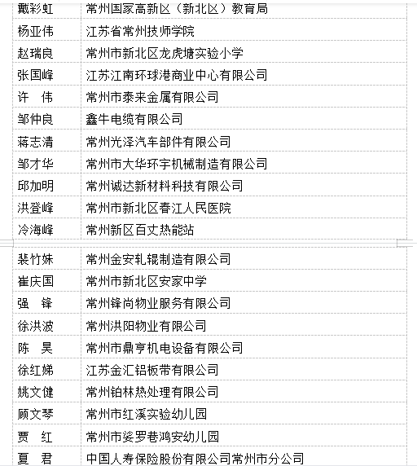

新北区三名工程邵宏名师成长营A3发展性评价

B9论文发表

一、汇总表

|  |  |  |  |  |
| --- | --- | --- | --- | --- |
| 姓名 | 国家级核心期刊10分 | 省级及以上刊物3分 | 市级刊物2分 |  |
| 匡志海 |  |  |  |  |
| 钱相如 |  |  |  |  |
| 盛宏立 |  |  |  |  |
| 赵刚 |  |  |  |  |
| 丁滨艳 |  |  |  |  |
| 徐清 |  |  |  |  |
| 肖云峰 |  |  |  |  |
| 庞涛 |  |  |  |  |
| 严振宇 |  |  |  |  |
| 张晓琨 |  |  |  |  |
| 钱惠 |  |  |  |  |
| 张振镖 |  |  |  |  |
| 胡烨 |  |  |  |  |
| 崔庆国 |  | 新课程教学 |  |  |
| 靳姗姗 |  |  |  |  |
| 王国强 |  |  |  |  |
| 刘燕 |  |  |  |  |

1. 佐证材料扫描件或者照片

新北区三名工程邵宏名师成长营A3发展性评价

B12公开课

一、汇总表

|  |  |  |  |  |
| --- | --- | --- | --- | --- |
| 姓名 | 省级5分 | 市级2分 | 区级1分 |  |
| 匡志海 |  |  |  |  |
| 钱相如 |  |  |  |  |
| 盛宏立 |  |  |  |  |
| 赵刚 |  |  |  |  |
| 丁滨艳 |  |  |  |  |
| 徐清 |  |  |  |  |
| 肖云峰 |  |  |  |  |
| 庞涛 |  |  |  |  |
| 严振宇 |  |  |  |  |
| 张晓琨 |  |  |  |  |
| 钱惠 |  |  |  |  |
| 张振镖 |  |  |  |  |
| 胡烨 |  |  |  |  |
| 崔庆国 |  |  | 11.25区级公开课 |  |
| 靳姗姗 |  |  |  |  |
| 王国强 |  |  |  |  |
| 刘燕 |  |  |  |  |

二、佐证材料扫描件或者照片

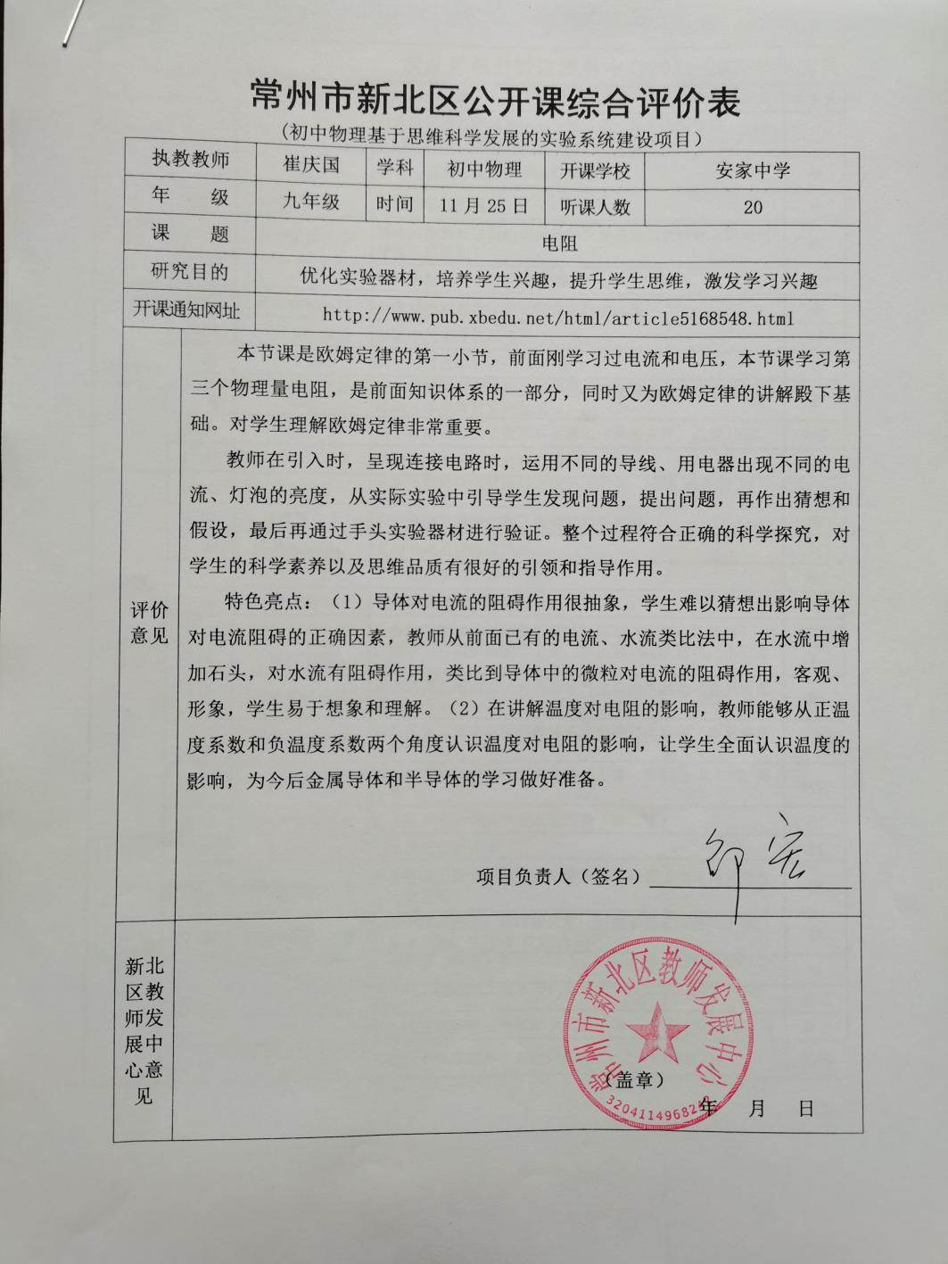

新北区三名工程邵宏名师成长营A3发展性评价

B13讲座

一、汇总表

|  |  |  |  |  |
| --- | --- | --- | --- | --- |
| 姓名 | 省级5分 | 市级2分 | 区级1分 |  |
| 匡志海 |  |  |  |  |
| 钱相如 |  |  |  |  |
| 盛宏立 |  |  |  |  |
| 赵刚 |  |  |  |  |
| 丁滨艳 |  |  |  |  |
| 徐清 |  |  |  |  |
| 肖云峰 |  |  |  |  |
| 庞涛 |  |  |  |  |
| 严振宇 |  |  |  |  |
| 张晓琨 |  |  |  |  |
| 钱惠 |  |  |  |  |
| 张振镖 |  |  |  |  |
| 胡烨 |  |  |  |  |
| 崔庆国 |  |  | 3月11日 |  |
| 靳姗姗 |  |  |  |  |
| 王国强 |  |  |  |  |
| 刘燕 |  |  |  |  |

二、佐证材料扫描件或者照片

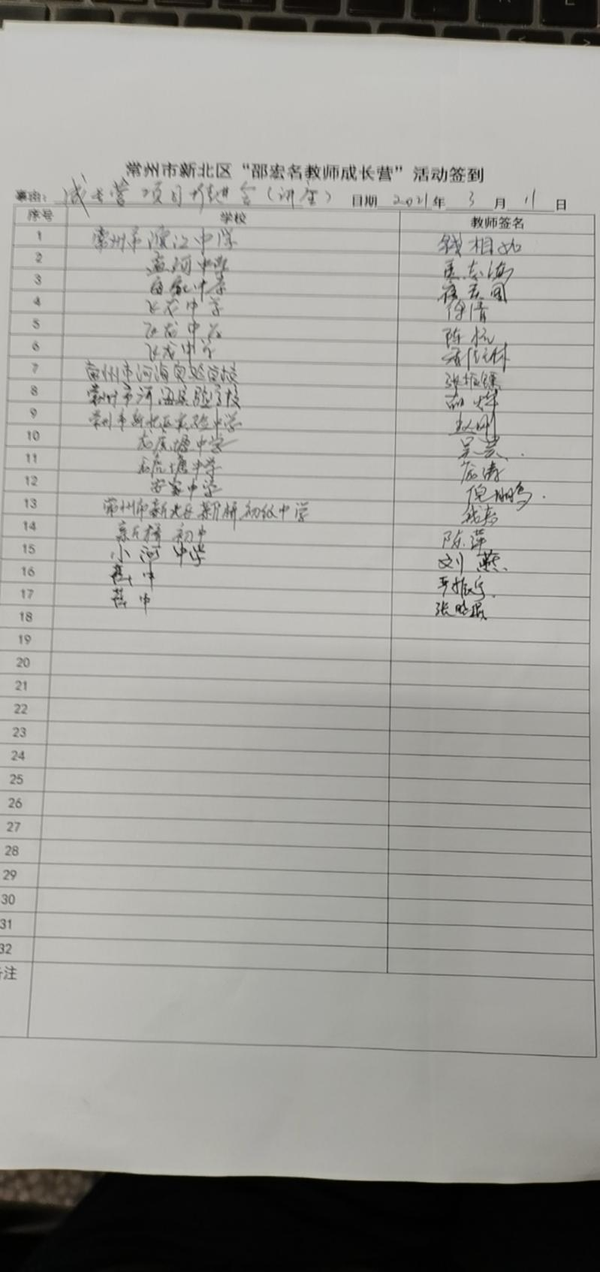

新北区三名工程邵宏名师成长营A3发展性评价

B15教育教学单项比赛

一、汇总表

|  |  |  |  |  |
| --- | --- | --- | --- | --- |
| 姓名 | 省一等奖4分  省二等奖3分  省三等奖2分 | 市一等奖3分  市二等奖2分  市三等奖1分 | 区一等奖2分  区二等奖1分  区三等奖0.5分 |  |
| 匡志海 |  |  |  |  |
| 钱相如 |  |  |  |  |
| 盛宏立 |  |  |  |  |
| 赵刚 |  |  |  |  |
| 丁滨艳 |  |  |  |  |
| 徐清 |  |  |  |  |
| 肖云峰 |  |  |  |  |
| 庞涛 |  |  |  |  |
| 严振宇 |  |  |  |  |
| 张晓琨 |  |  |  |  |
| 钱惠 |  |  |  |  |
| 张振镖 |  |  |  |  |
| 胡烨 |  |  |  |  |
| 崔庆国 |  |  | 区一等奖 |  |
| 靳姗姗 |  |  |  |  |
| 王国强 |  |  |  |  |
| 刘燕 |  |  |  |  |

二、佐证材料扫描件或者照片

